Es wäre schön, wenn mehr Leser einen finanziellen Beitrag auf unten angegebenes Konto leisten könnten.

Herwig Duschek, 25. 3. 2011 www.gralsmacht.com

551. Artikel zu den Zeitereignissen

Der Sieg Sorats und die Kulturauf-erstehung der Menschheit (92)

(Ich schließe an Artikel 550 an.)

In Zusammenhang mit Atombomben, „friedlicher“ Atomenergie und u.a. HAARP stellt sich die Frage:

Welche Gehirne können so eine Technik ausdenken?

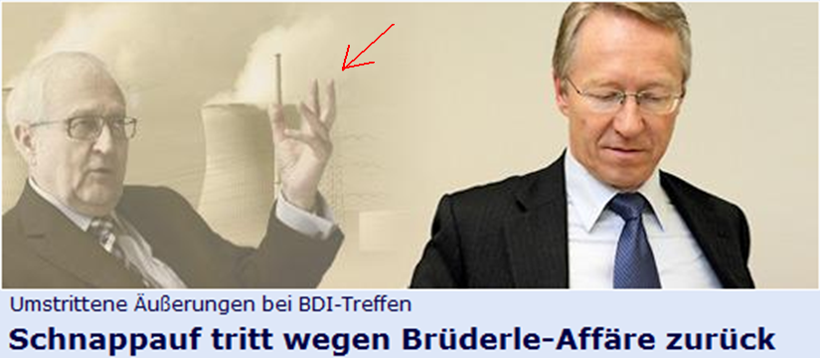
(Man achte auf die Gestik in Zusammenhang mit dem Atommeiler im Hintergrund)

Hierzu sagte Rudolf Steiner 1919:
Wir werden als Menschheit einlaufen in eine Entwickelung der Intelligenz so, daß die Intelligenz wird die Neigung haben, nur das Falsche, den Irrtum, die Täuschung zu begreifen, und auszudenken nur das Böse. Das wußten ja die Geheimschüler und wußten namentlich die Eingeweihten seit einer gewissen Zeit, daß die menschliche Intelligenz entgegengeht ihrer Entwicklung nach dem Bösen hin, daß es immer mehr und mehr unmöglich wird, durch die bloße Intelligenz das Gute zu erkennen. Die Menschheit ist heute in diesem Übergange.

Wir können sagen: Gerade noch gelingt es den Menschen, wenn sie ihre Intelligenz anstrengen und nicht in sich ganz besonders wilde Instinkte tragen, nach dem Lichte des Guten etwas hinzuschauen. Aber diese menschliche Intelligenz wird immer mehr und mehr die Neigung bekommen, das Böse auszudenken und das Böse dem Menschen einzufügen im Moralischen, das Böse in der Erkenntnis, den Irrtum …


(Bild.de-Schlagzeile, 22. 3. 2011, 8:00)

Wir müssen unsere Intelligenz ausbilden, denn wir können ja nicht unintelligent werden; aber wir stehen, indem wir anstreben unsere Intelligenz auszubilden, vor der Versuchung, dem Irrtum und dem Bösen zu verfallen. – Wir können der Versuchung, dem Irrtum und dem Bösen zu verfallen, nur entgehen, wenn wir uns aneignen die Empfindung von dem, was das Mysterium von Golgatha in die Menschheitsentwicklung hineingebracht hat.

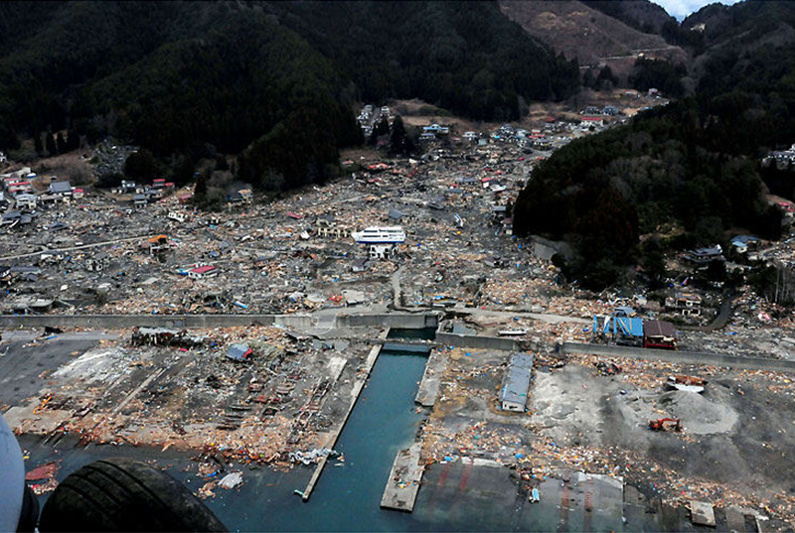
(Eine Spur der Verwüstung hat der [ge-HAARP-te] Tsunami auch in der 17.000-Einwohner-Stadt Wakuya hinterlassen. Kein Stein steht mehr auf dem anderen. Inmitten des Chaos ist ein Schiff nahezu intakt geblieben, das es auf das Dach eines Hauses gespült hat – viele Meter von der eigentlichen Küstenlinie entfernt.)
13 Jahre vor der „dritten Atombombe“ auf Japan 2011 war das bedeutende Jahre 1998. Darüber sagte R. Steiner 1924:
Wir haben jetzt bevorstehend das Zeitalter der dritten 666: 1998. Zum Ende dieses Jahrhunderts kommen wir zu dem Zeitpunkt, wo Sorat wiederum aus den Fluten der Evolution am stärksten sein Haupt erheben wird, wo er sein wird der Widersacher jenes Anblickes des Christus, den die dazu vorbereiteten Menschen schon in der ersten Hälfte des 20. Jahrhunderts haben werden durch die Sichtbarwerdung des ätherischen Christus.

Dies ist als ein Prozess zu verstehen, der bezeichnenderweise 65 Jahre zuvor begann:
(R. Steiner:) Man müßte im Sinne des Apokalyptikers sagen: Ehe denn der ätherische Christus von den Menschen in der richtigen Weise erfaßt werden kann, muß die Menschheit erst fertig werden mit der Begegnung des Tieres, das 1933 aufsteigt. – Das ist apokalyptisch gesprochen.

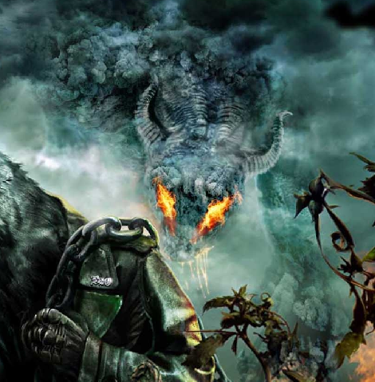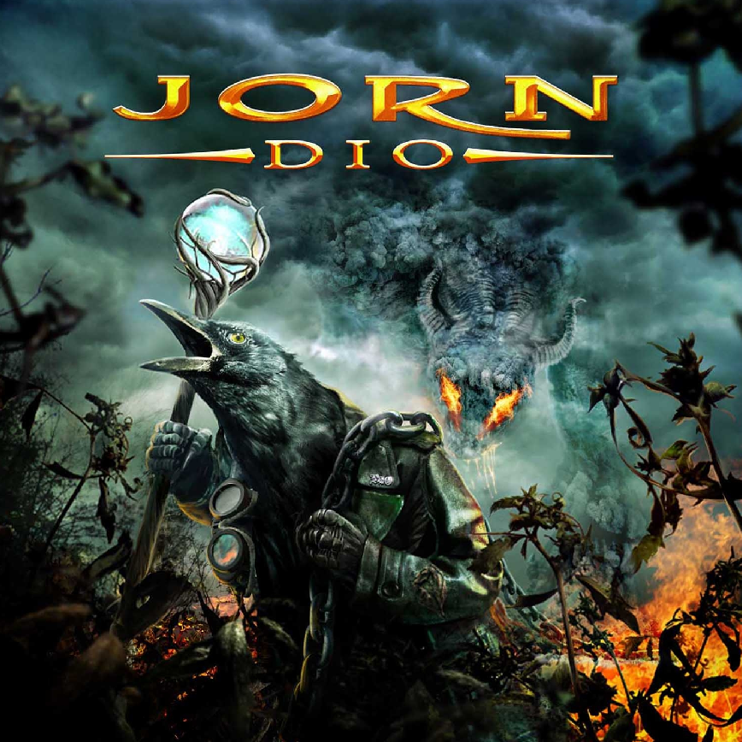
(Sorat, das „apokalyptische Tier aus dem Meer“ [s.u.]; Cover der Rockgruppe DIO)

Der Apokalyptiker schrieb (13.1/2):
Als ich das sah, stand ich auf dem Ufersand des Meeres. Und ich sah ein Tier aus dem Meere emporsteigen. Das hatte zehn Hörner und sieben Häupter und trug auf den Hörnern zehn Kronen, und auf seinen Häuptern standen Namen der Feindschaft gegen den Geist. Das Tier, das ich sah, glich einem Panther, aber es hatte Füße wie ein Bär, und sein Maul war wie das eines Löwen.…

(Fortsetzung folgt.)

Anbei noch der Musikvideo-Hinweis: www.youtube.com

Lynne Dawson sings "Rejoice greatly, o daughter of Zion"

GRALSMACHT, Raiffeisenbank Kempten, Kontonummer 528927, BLZ 73369902 Für Auslandsüberweisungen: GRALSMACHT, IBAN: DE24 7336 9902 0000 5289 27, BIC: GENODEF1KM1
http://www.tagesschau.de/ Titelseite vom 25. 3. 2011, 16:20
GA 296, 16. 8. 1919, S. 89-92, Ausgabe 1991
Aber es ist nicht so, daß der einzelne Mensch dieser Entwicklung unentrinnbar ausgeliefert wäre. Einige Seite weiter (Seite 92) spricht Rudolf Steiner von dem, was der Mensch tun kann, um diese, seine Entwicklung zum Bösen zu verhindern: Er kann den Funken des Christus in sich selber finden, wenn er sich anstrengt durch sein Leben. Und in dieser Wiedergeburt, in diesem Finden des Christus-Funkens in sich, in diesem aufrichtigen und ehrlichen Sich-sagen-Können: „Nicht ich, sondern der Christus in mir“, liegt die Möglichkeit, den Intellekt nicht in Täuschung und in das Böse verfallen zu lassen. Und das ist im esoterisch-christlichen Sinne der höhere Begriff der Erlösung.
http://www.bild.de/BILD/A-Teaser-Buehne/ATeaserBuehne.html
http://www.stern.de/reise/fernreisen/reisen-nach-japan-us-buerger-sollen-japan-verlassen-1664812-photoshow-04bc435f1ae65ea0.html (Bild 11)
Sorat-666, das Gegenbild des Christus, kann als der „13.“ Bezeichnet werden (Christus ist im Kreis der zwölf Jünger bzw. der zwölf Bodhisattvas der Dreizehnte). Über die „13“: siehe Artikel 148 (S. 2/3) Artikel 451 (S. 6)
GA 346, 12. 9. 1924, S. 119-125, Ausgabe 1995
GA 346, 20. 9. 1924, S. 239/240, Ausgabe 1995
http://www.youtube.com/watch?v=z1xlYIoekE8&feature=related

